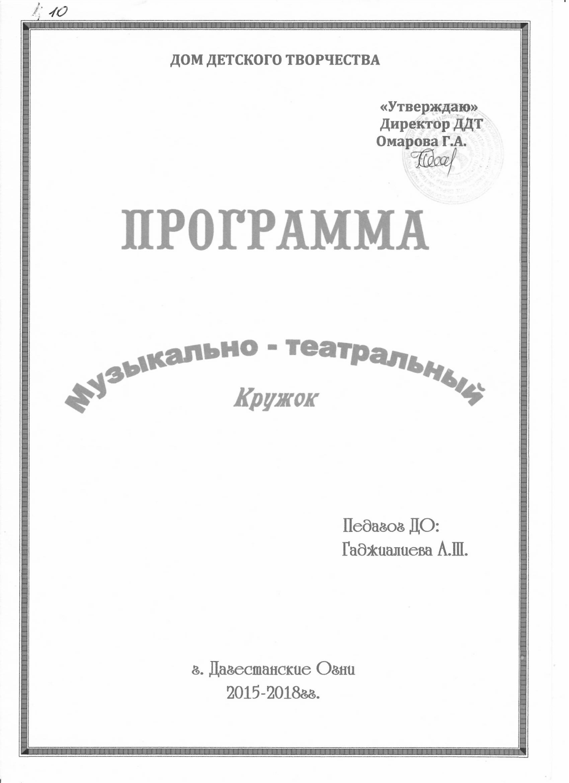

**Пояснительная запись.**

Программа ориентирована на всестороннее развитие ребёнка, его неповторимой индивидуальности.

Воспитательно-образовательная работа с детьми в ДДТ пробудила интерес к психологическим особенностям периодов детского развития.

В программе указаны средства и методы музыкальной, театральной и игровой деятельности в учреждении дополнительного образования, их распределение в соответствии с особенностями развития детей на разных этапах.

Поэтапное использование отдельных видов детской творческой деятельности: музыкальной, песенной, танцевальной, игровой и импровизации процессе театрального воплощения.

Составление программы основывается на предположении, что музыкальная и театральная деятельность, как процесс развития творческих способностей ребенка является важным.

Важнейшим в детском творчестве является процесс репетиции, процесс творческого переживания и воплощения именно в процессе работы над образом происходит развитие личности ребенка, то есть мышления.

***• Музыка*** – один из видов искусства – язык звуков и интонаций.

Музыка помогает людям обрести смысл жизни. В нашей жизни она занимает важное место. Она способна выражать глубочайшие мысли, чувства. Народная песня или сочиненная композиция – симфония, романс- или музыка современная – вся эта серьезная музыка, которая должна войти в нашу жизнь и обогатить наш внутренний мир.

***• Театр*** — форма исполнительского искусства.

Театр — это синтез всех искусств, он включает в себя музыку, архитектуру, живопись, кинематограф, фотографию и т. д. Основным средством выразительности является актёр, который через действие, используя разные театральные приёмы и формы существования, доносит до зрителя суть происходящего на сцене. При этом актёром не обязательно должен быть живой человек. Это может быть кукла или какой-либо предмет, управляемый человеком. Театр считается самым сильным средством влияния на человека, поскольку, видя происходящее на сцене, зритель ассоциирует себя с тем или иным персонажем, и через катарсис внутри него происходят изменения.

***• Пение*** – это исполнение музыки голосом.

Пение может быть со словами и без слов; сольным – одноголосие – ансамблевым – 2 голоса – дуэт, 3 – трио, 4 – квартет, 5 – квинтет и т.п. Профессиональный творческий голос – результат специальной тренировки голосового аппарата (постановка голоса).

Чем активнее колебаются голосовые связки, тем голос сильнее, тембр ниже. Звучание певческого голоса во многом зависит от возраста. Детские голоса не такие сильные, как взрослые. Чистота и прозрачность детских голосов – незаменимое качество в хорошем пении. В 12-14 лет голос меняется, т.е. «ломается». Гортань растет и звучание голоса «взрослит». У девочек это не так заметно, а у мальчиков голос становится, т.е. «понижается» на целую октаву ниже.

Голос требует заботы и бережного отношения:

1. Нельзя петь на улице – зимой.
2. Не надо громко говорить, а тем более кричать.
3. Во время пения необходимо следить за осанкой.

Петь нужно напевным, легким, естественным голосом, избега резкого форсированного звучания.

**Цели и задачи программы.**

Основная цель программы – формирование музыкальной культуры у ребенка на основе целостного преставления о музыкальном назначении.

**Для достижения этой цели необходимо:**

* *Воспитать у детей интерес к музыке. Эта задача решается путем музыкальной восприимчивости и слуха, которые помогают ребенку острее почувствовать и осмыслить содержание произведений;*
* *Обогащать музыкальное впечатление детей, знакомя их с разнообразными музыкальными произведениями;*
* *Знакомить детей с элементарными музыкальными понятиями, обучать простейшим практическим навыкам в всех видах музыкальной деятельности, искренности, естественности и выразительности исполнения музыкальных произведений;*
* *Развивать эмоциональную отзывчивость, чувство ритма, формировать певческий голос с выразительность движений;*
* *Содействовать возникновению и первому проявлению музыкального вкуса на основе полученных впечатлений и представлений о музыке;*
* *Развивать творческую активность во всех доступных для детей видах музыкальной деятельности, исполнение выученных танцевальных движений в новых импровизациях маленьких песен, попевок;*
* *Формировать самостоятельность, инициативу и стремление применять выученный репертуар в повседневной жизни, музицировать, петь, танцевать.*
* *Создавать и показывать театральные постановки, проводимые собственными силами или силами приглашенных коллективов, приглашенными исполнителями;*

**Методы и формы обучения.**

1.Успех выполнения программы во многом от правильной организации процесса обучения детей. В своей работе мы исполняем следующие методы:

* наглядно-слуховой (выраженное исполнение музыки педагогом);
* двигательный (показ игр, плясок, отдельных элементов);
* словесный (образный рассказ руководителя о новой игре, новом танце);
* упражнения (многократное повторение, варьирование знакомого материала).

Применяем последовательное разучивание репертуара с учетом сложности произношения, возрастных и индивидуальных возможностей каждого ребенка.

Хорошие результаты приносят приемы, обращенные ко всей группе или направленные на активизацию каждого ребенка в отдельности.

Индукция уровня освоенных навыков, развития способностей путем эпизодических проверок, а также путем наблюдении за поведением ребенка, его успехами.

2. Исполнение в процессе занятия, создание обстановки, вызывающей у неуверенных ребят желание действовать и ограничивающей излишне самоуверенных. Исполнение индивидуальных ролей, распределение на группы и подгруппы с тем, чтобы одни ребята выполняли задания, а другие давали оценку.

Важной формой эмоционального обогащения маленьких слушателей является концерты. Они оставляют массу впечатлений, создают праздничное настроение.

Следующая форма обучения – применение музыки в самостоятельной деятельности детей. Есть немало игр, хороводов, инсценировок, которые позволяют детям проявить себя с творческой стороны.

**Формы контроля за обучением:**

* диагностические занятия вначале и в конце учебного года (дети выполняют задания, в которых определяется уровень их музыкального развития по всем видам музыкальной деятельности);
* индивидуальное выступление на утренниках, концертах сверстников и родителей, открытые занятия для учителей и родителей.

**Средства:**

1. ***Магнитофон***
2. ***Фонограммы песен, караоке***
3. ***Кассеты (аудио), диски***
4. ***Костюмы***
5. ***Декорации***
6. ***Атрибуты***

**Возраст детей:**

1. ***7-10 лет***
2. ***11-13 лет***
3. ***14-15 лет***

**Предлагаемые результаты в ходе реализации**

**программы:**

1. **Уметь слушать музыку;**
2. **Спеть несколько знакомых песен в сопровождении инструмента, при этом учитывается умение петь, характер звучания, чистота интонации;**
3. **Сочинить музыкальный «ответ»;**
4. **Определить поочередно исполненные высокие и низкие звуки;**
5. **Уметь петь в хоре;**
6. **Петь с элементами звукоподражания (как поют заяц и медведь);**
7. **Сочинить импровизацию мелодии из двух-трех звуков: дети оревнуются, кто больше придумает попевок;**
8. **Сочинить разнохарактерные мелодии с учетом их соединения («Веселая песенка», «Грустная песенка»).**
9. **Уметь изобразить любую роль;**
10. **Импровизированная постановка.**

**Литература:**

1. Музыка для учащихся 1-7 кл. (для учащихся, учителей, родителей) Составитель: Фадин В.В 1999 г.
2. Дошкольное воспитание» №1/99г.
3. Музыкальные занятия в детском саду». Н.А. Ветлучина, И.Л. Дзержинская, Л.Н. Комиссорова.
4. Э.Г. Кузнецова «Игры, викторины, праздники в школе и дома».
5. «Игры – сценарии для внеклассных мероприятий». Л.И. Мальцев.
6. «Праздник в школе» - сценарии, конкурсы, викторины – Маргарита Давыдова, Ирина Агапова.

**На 1 год обучения**

|  |  |  |  |  |
| --- | --- | --- | --- | --- |
| № | **Занятие** | **Общее количество часов** | **Теория** | **практика** |
| 1 | Вводное занятие | 2 | 2 | - |
| 2 | Проведение бесед на воспитательные темы | 8 | 8 | - |
| 3 | Постановка музыкальных сказок « Волк и семеро козлят» | 25 | 5 | 20 |
| 4 | Пропевание детских песен « Из чего наш мир состоит» и др. | 15 | 2 | 13 |
| 5 | Подвижные и общеразвивающие игры | 16 | 2 | 14 |
| 6 | Знакомство детей с музыкальным миром, т. е композиторами произведениями, инструментами . | 22 | 16 | 6 |
| 7 | Проведение праздников | 14 | 2 | 12 |
| 8 | Постановка детских танцев | 14 | - | 4 |
| 9 | Индивидуальная работа по постановке голоса, подготовка сольных номеров (романсы) | 10 | 2 | 8 |
| 10 | Проведение досугов, походов и экскурсий. | 18 | 5 | 13 |
|  |  | 144 | 47 | 97 |

|  |  |  |  |  |  |
| --- | --- | --- | --- | --- | --- |
| **№** | **Занятие** | **Цели и задачи** | **Общее кол-во часов** | **теория** | **практика** |
| 1 | Вводное занятие | Ознакомить детей с целями и задачами кружка | 2 | 2 | - |
| 2 | Проведение бесед на различные темы | Знакомить детей с правилами этикета. Довести до детей этику и культуру поведения | 8 | 8 | - |
| 3 | Постановка детских сказок» Волк и семеро козлят» | Развить в детях музыкальные способности и раскрыть театральный талант. Раскрепостить эмоциональность в детях. | 25 | 5 | 20 |
| 4 | Пропевание детских песен | Развить слуховые и музыкальные данные | 15 | 2 | 13 |
| 5 | Подвижные и общеразвивающие игры | Развивать в детях физическую культуру и здоровый образ жизни. Девиз: «В здоровом теле здоровый дух» | 16 | 2 | 14 |
| 6 | Знакомство детей с музыкальным миром, т. е композиторами произведениями, инструментами. | Расширить музыкальный кругозор детей, развить ощущение и понимание музыки. | 22 | 16 | 6 |
| 7 | Проведение праздников | Приучить детей принимать участие во всех музыкальных мероприятиях ,уметь правильно держаться на сцене. | 14 | 2 | 12 |
| 8 | Постановка детских танцев | Развивать ритмичность и раскрепощенность в движениях танца. Научить детей слушать и чувствовать музыку | 14 | - | 14 |
| 9 | Индивидуальная работа по постановке голоса, подготовка сольных номеров | Развитие голосовых данных, развитие вокальных навыков. | 10 | 2 | 8 |
| 10 | Проведение досугов, походов и экскурсий. | 1. Вопросы – ответы на интересующие детей темы. Беседы с детьми о мерах предосторожности. 2. Выезды с детьми на крепость «Нарын-Кала»,в музеи и по памятным местам г. Дагестанские огни и Дербента. | 18 | 5 | 13 |

|  |  |  |  |  |  |  |
| --- | --- | --- | --- | --- | --- | --- |
| № | Занятие | План работы | Часы теория | Часы прак. | Литература | ТСО |
| 1 | Вводное занятие | Знакомство детей с работой кружка и правилами т порядком детского дома творчества | 2 | - | ------- | Книга конспект |
| 2 | Проведение бесед на различные темы | 1. Подготовить конспекты для проведения бесед 2. Поучительные занятия 3. Игры с целью развития логики и мышления | -  4  4 | -  -  4 | Урок вежливости | Книга. Караоке |
| 3 | Постановка детских сказок» Волк и семеро козлят» | 1. Знакомство со сценарием 2. Распределение ролей 3. Репетиции 4. Выступление | 2  3  -  - | -  -  18  2 | Детские сказки | Диски.Караоке. Аудиокассеты |
| 4 | Пропевание детских песен | 1. Прослушивание песен 2. Разучивание текста 3. Работа над музыкой и текстами 4. Выступления | 3  -  -  - | -  3  7  2 | Книга детских песен | Канцтовары |
| 5 | Подвижные и общеразвивающие игры | 1. Объяснить правила игры детям 2. Соблюдать эти правила | 2  - | -  14 | Брошюры, игры, тексты, викторины. | Кассеты, диски |
| 6 | Знакомство детей с музыкальным миром, т. е композиторами произведениями, инструментами. | 1. Подготовить материал о музыке 2. Ознакомить с творчеством композиторов 3. Прослушать несколько музыкальных классических произведений 4. Показать карточки с музыкальными инструментами | 4  6  -  6 | -  -  6  - | Музыкальный мир | Конспекты, кассеты, диски. |
| 7 | Проведение праздников | 1. Разработать сценарий 2. Распределение и разучивание ролей 3. Выступление | 2  -  - | -  10  2 |  | Диски, кассеты. |
| 8 | Постановка детских танцев | 1. Прослушивание мелодий 2. разработка движений 3. репетиции 4. выступления | -  -  -  - | 2  4  4  2 |  | фортепиано |
| 9 | Индивидуальная работа по постановке голоса, подготовка сольных номеров | 1. подготовка песен и романсов 2. отработка голосов | 2  - | -  8 | ноты |  |
| 10 | Проведение досугов, походов и экскурсий. | Составить план экскурсий ,походов и досугов | 5 | 13 |  |  |

**На 2 год обучения**

|  |  |  |  |  |
| --- | --- | --- | --- | --- |
| № | Тема занятий | Общ.кол.часов | теория | практика |
| 1 | Вводное занятие | 2 | 2 |  |
| 2 | Общее понятие о музыке | 6 | 4 | 2 |
| 3 | Вокальная работа | 24 | 4 | 20 |
| 4 | Театральная работа | 24 | 4 | 20 |
| 5 | Музыкально- теоретическая подготовка | 20 | 5 | 15 |
| 6 | Постановка музыкально-театральной сказки «Бременские музыканты» | 20 | 4 | 16 |
| 7 | Знакомство с творчеством композиторов, артистов | 20 | 10 | 10 |
| 8 | Пение песен (индивидуальная работа) | 20 | - | 20 |
| 9 | Подвижные и общеразвивающие игры | 12 | 4 | 8 |
| 10 | Постановка танцев | 20 | - | 20 |
| 11 | Проведение праздничных концертов | 20 | 2 | 18 |
| 12 | Проведение бесед | 4 | 4 | - |
| 13 | Импровизация | 16 | 6 | 10 |
| 14 | Экскурсии, походы | 8 | 2 | 6 |

|  |  |  |  |  |  |  |
| --- | --- | --- | --- | --- | --- | --- |
| № | Занятие | Цели и задачи | Общ.кол. часов | Теория | практика | |
| 1 | Свободное занятие | Ознакомить детей с целями и задачами кружка | 2 | 2 | - | |
| 2 | Общее понятие о музыке,о театре | Воспитать у детей интерес к музыке итеатру. Обогащать музыкальное впечатление детей | 6 | 4 | 2 | |
| 3 | Вокальная работа | Развитие голосовых данных ребенка. Развитие музыкальных способностей | 24 | 4 | 20 | |
| 4 | Театральная работа | Развивать творческуюактивностьдетей. Формировать самостоятельность | 24 | 4 | 20 | |
| 5 | Музыкально- теоретическая подготовка | Развитие музыкального слуха, музыкальной памяти. Ознакомить с основами музыкальной грамоты | 20 | 5 | 15 | |
| 6 | Постановка музыкально-театральной сказки «Бременские музыканты» | Развивать творческую активность в видах музыкальной деятельности. Раскрепостить эмоциональность и раскрепошенность. | 20 | 4 | 16 | |
| 7 | Знакомство с творчеством композиторов, артистов | Расширить музыкально - театральный кругозорребенка. Воспитывать интерес к разным направлениям. Привить любовь к прекрасному. | 20 | 10 | 10 | |
| 8 | Пение песен (индивидуальная работа) | Развить слуховые и музыкальные данные детей. Формировать певческий голос с выразительностью движений. Воспитать умение держаться на сцене перед зрителем | 20 | - | 20 | |
| 9 | Подвижные и общеразвивающие игры | Развивать физическую культуру и здоровый образ в жизни «Чистота залог здоровья» | 12 | 4 | 8 | |
| 10 | Постановка танцев | Развивать чувство ритма, отработка танцев, движений | 20 | - | 20 | |
| 11 | Проведение праздничных концертов | Научить детей принимать участие в музыкальных номерах, правильно держаться на сцене. Создавать и показывать театральные постановки | 20 | 2 | 18 | |
| 12 | Проведение бесед | Ознакомить детей с содержанием беседы | 4 | 4 | - | |
| 13 | Импровизация | Развивать творческую активность в импровизации сказок и маленьких песен | 16 | 6 | 10 | |
| 14 | Экскурсии, походы | 1. Вопросы-ответы на интересующие детей темы 2. Выезды с детьми на крепость «Нарын кала» | 8 | 2 | 6 | |
|  | | | | | | |
| № | Занятие | План работы | Часы теория | Часы практика | литература | ТСО |
| 1 | Вводное занятие | Знакомство детей с работой кружка и правилами и порядком детского дома творчества. | 2 | - | - | - |
| 2 | Общее понятие о музыке, о театре | 1. Подготовить конспекты на тему « Музыка и театр» 2. Прослушать несколько театральных постановок 3. Прослушивание песен | 4 | 2 | Книга «мир музыки и театра» | Конспекты,двд диски |
| 3 | Вокальная работа | 1. Ознакомить с работой 2. Выбор песен 3. Работа над номерами 4. Выступление | 4 | -  5  10  5 |  | Двд диски.кассеты |
| 4 | Театральная и работа | 1. Выбор театральных номеров 2. Распределение ролей 3. Репетиции 4. выступления | 4 | -  5  10  5 | Мир театра | - |
| 5 | Музыкально-теоретическая работа | 1. Знакомство с основами муз.грамоты 2. Показать карточки с муз. Инструментами 3. Поучительные вопросы | 5 | -  5  10 | Муз.грамота | Карточки, конспекты |
| 6 | Постановка муз-театральной сказки « Бременские музыканты» | 1. Знакомство со сценарием 2. Распределение ролей 3. Репетиции 4. Выступления | 2  2 | 14  4 | Детские сказки | Кассеты, диски двд |
| 7 | Знакомство с творчеством композиторов, артистов | 1. Подготовить материал 2. Ознакомить с творчеством композиторов 3. Прослушать несколько муз. Произведений 4. Расск5азать о творчестве артистов | 2  4  4 | -  10 | Муз.лит-ра | Видео,двд диски |
| 8 | Пение песен(индив.работа) | 1. Подготовка песен 2. Отрабтка голосов 3. Репетиции 4. выступления | -  -  -  - | 3  4  10  3 | ноты | Диски,караоке, фортепиано |
| 9 | Подвижные и общеразв.игры | 1. Объяснить правила игры детям 2. Соблюдать эти правила | 4  - | -  8 | Брошюры,тесты,игры,викторины | канцтовары |
| 10 | Постановка танцев | 1. Прослушивание мелодий 2. Разработка движений 3. Репетиции 4. выступления |  | 3  4  10  3 |  | Дсики ,кассеты |
| 11 | Проведение праздников и крнцертов | 1. Разработать план 2. Распределение ролей 3. Пдбор песен 4. Репетиции 5. выступления | 2 | 3  3  9  3 |  | Конспекты,кассеты,диски |
| 12 | Проведение бесед | 1. Подготовить конспекты 2. Поучительные занятия | 2  2 |  | Урок вежливости | Книга конспект |
| 13 | Импровизация | 1. Подбор сказок 2. Репетиция | 6 | 7  3 | Детские сказки | книги |
| 14 | Экскурсии,походы | Составить план экскурсий походов и досугов | 2 | 6 |  |  |